# 雪狼系统数据库整体迁移指引手册

## 跨数据库迁移

在不同类型的数据库中进行数据迁移时先进行以下步骤：

1. 假定源库为A, 目标库为B
2. 表结构模型使用powerdesigner处理。

如果没有数据库A的表结构模型文件，使用powerdesigner先反向生成数据库A的表结构模型(具体操作请自行百度)

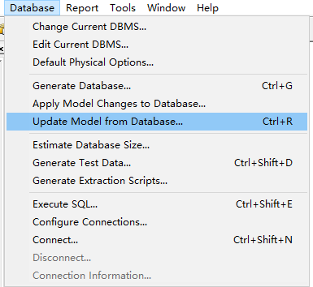

1. 切换数据库类型到目标库类型(具体操作请自行百度)

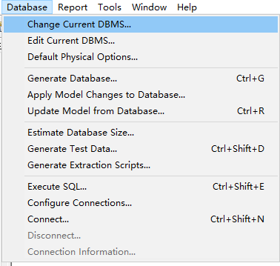

1. 生成目标库的建表语句, 并在目标库中运行生成对应的表结构

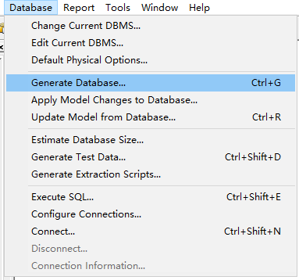

1. 使用雪狼系统登录源库，使用sql工具导出需要转移的数据。注意sql语句的导出顺序必须为先导出主表，再导出子表(引用表), 否则在导入时会出现外键约束错误。

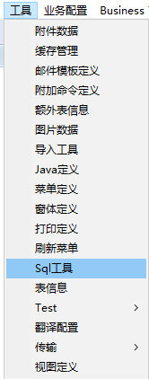

1. 如果目标库为首次导入，则使用以下代码来导入，以下文件粘贴至根目录中有雪狼配置文件的项目中的任意Java文件即可运行

public static void main(String[] args) throws Exception

{

IDataBase dataBase = null;

try

{

int dbid = 1008; // 目标库的数据库编号

String dataFilePath = "dbmodel/init_data.data"; // 要导入的数据文件的路径

dataBase = ((ConnectionPool) XlsysFactory.getFactoryInstance(XLSYS.FACTORY_DATABASE).getInstance(dbid)).getNewDataBase();

dataBase.setAutoCommit(false);

List<StorableDataSet> sdsList = (List<StorableDataSet>) IOUtil.readObject(FileUtil.getByteFromFile(dataFilePath));

for(StorableDataSet sds : sdsList)

{

DataSetUtil.importDataFromDataSet(dataBase, sds);

}

dataBase.commit();

}

catch(Exception e)

{

DBUtil.rollback(dataBase);

e.printStackTrace();

}

finally

{

DBUtil.close(dataBase);

}

System.exit(0);

}

1. 如果目标库不是首次导入，已有初始化数据，则直接使用雪狼系统进入目标库，然后使用导入工具导入数据文件即可

